**1. Сколько случаев в Брезенхеме**

Если 1/8, то случаев 2:

- пойти вправо

- и пойти по диагонали

**2. Как между циклами корректировать пробную функцию в алгоритме средней точки**

В зависимости от выбранной точки внутри или снаружи эллипса надо корректировать пробную функцию так как она зависит от средней точки, которая вычисляется на основе координат предыдущего шага

**3. Как в параметрическом уравнении выбирается шаг**

Единицу делим на длину большего радиуса

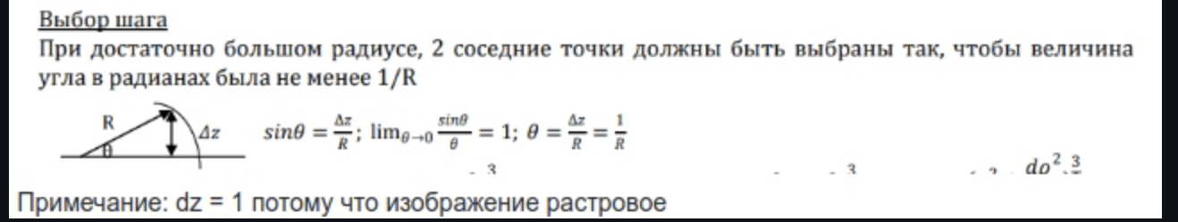

**Алгоритм средней точки**  
Название связано с тем, что на каждом шаге работы алгоритм выбирает ближайший к эллипсу пиксел из двух возможных, анализируя, находится ли средняя точка между этими пикселами внутри или вне эллипса. Приведенное уравнение эллипса можно использовать в качестве пробной функции (примечание: пробная функция - функция вида f(x,y), равная 0 в случае, если точка принадлежит к описываемой этой функцией фигуре).

Точка, лежащая на эллипсе, при подстановке ее координат в пробную функцию даст нулевое значение.

Если точка лежит внутри эллипса, то значение пробной функции будет отрицательно, а при расположении точки вне эллипса получим положительный результат.

Анализируя знак пробной функции для средней точки, расположенной между двумя альтернативными пикселами, выбираем один ближайший к эллипсу пиксел.

Выбор очередного пиксела может осуществляться из пары пикселов, расположенных либо на одной вертикальной, либо на одной горизонтальной линии.

Анализ вертикальной или горизонтальной пары пикселов зависит от угла наклона касательной к эллипсу, т.е. от значения производной dY/dX.При dY/dX > -1 выбор должен осуществляться между двумя вертикальными пикселами, а при dY/dX < -1 – между двумя горизонтальными пикселами.

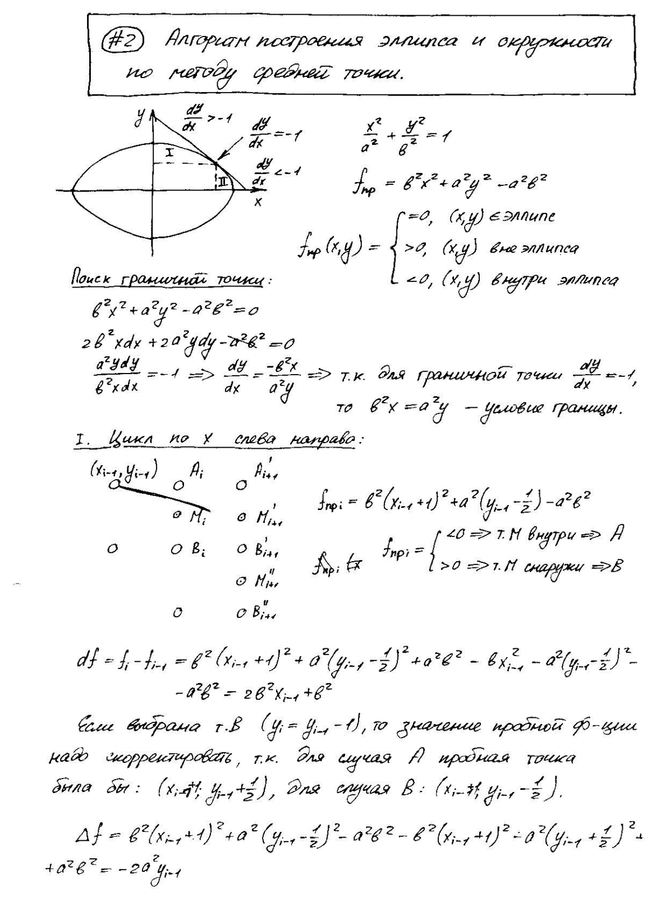

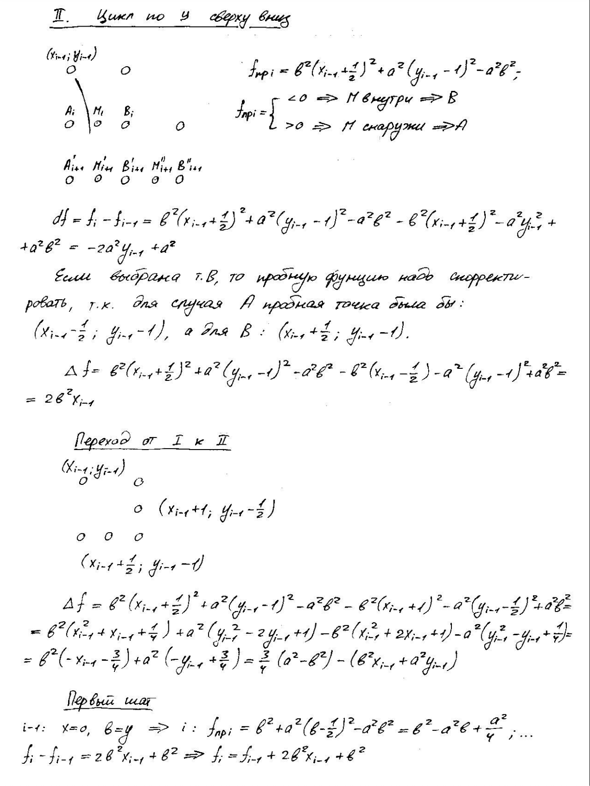

**Брезейнхем**

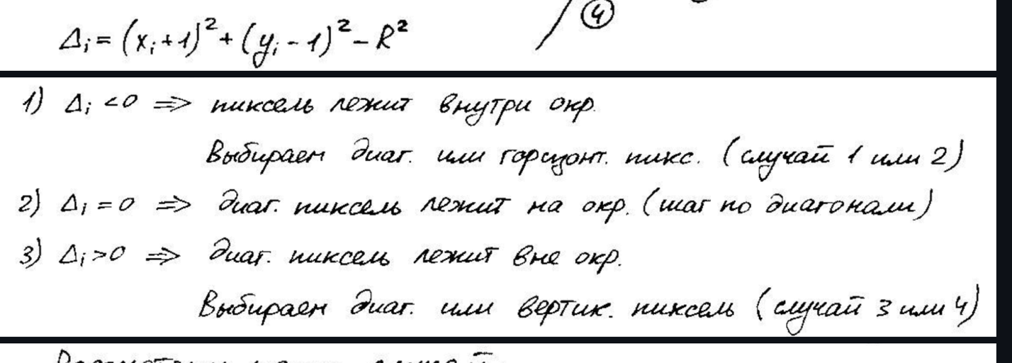

**Требования:**

Если рисуете 1/8 окружности и зеркалите - нужно переделать брезенхем, чтобы обрабатывать только 2 случая

Спектр эллипсов должен быть концентрическим - они имеют общий центр и один и тот же эксцентриситет

х+=step

y+=step*rb/ra